全国大学生数学建模竞赛报名和参赛须知
（参赛学校、指导教师及学生须知）
全国大学生数学建模竞赛组委会，2015年8月18日修订

欢迎全国大学生积极报名参加全国大学生数学建模竞赛，并感谢大家对数学建模竞赛活动的关注与支持。为了保证竞赛活动公平、公正、规范、有序，经全国大学生数学建模竞赛组委会研究决定，自2015年起，将按照统一规则对全国所有的参赛队进行编号、由参赛院校和参赛队在线注册、各参赛队在线独立上传提交电子版论文。现对有关事项说明如下：

一、关于竞赛报名和参赛的流程简介
1. 在线报名和提交参赛论文的网址是http://mcm.dayainfo.com（有关的具体使用方法，请参考相应的使用手册）。
2. 参赛学校的负责人应向所在赛区组委会申请相应的学校账号和密码，使用该账号和密码登录http://mcm.dayainfo.com，在确认参赛队数的截止时间（今年设置为2015年9月10日24：00）前，向赛区和全国组委会报送本校参数总队数（系统中将把这个数量作为学校能够审核通过的参赛队数的上限）。
3. 参赛学校的负责人应在报名截止时间（今年设置为2015年9月10日24：00）前在http://mcm.dayainfo.com系统中选择本校学生参赛的报名方式（可选择如下两种方式之一：学生自由注册、学校审核方式；学校统一导入报名详细信息方式），并将报名方式提前通知相关学生。
4. 如果所在学校选择第一种报名方式（学生自由注册、学校审核方式），所有参赛队应在http://mcm.dayainfo.com中注册账号（每个参赛队只注册一个账号，同时完整填写参赛队员信息）。参赛学校的负责人在线审核通过后，为每一个参赛队指定一个校内编号（同时，每个参赛队将获得一个由12位数字组成的参赛队号，如图1所示）。学校的在线审核工作必须在相应的截止时间（今年设置为2015年9月10日24：00）前完成。
5. 如果所在学校选择第二种报名方式（学校统一导入报名详细信息方式），则所有参赛队应向所在学校报名，由学校负责人按全国组委会的统一要求为每一个参赛队指定一个校内编号（同时，每个参赛队将获得一个由12位数字组成的参赛队号，如图1所示）。在相应的截止时间（今年设置为2015年9月10日24：00）前，由学校负责人将详细报名信息统一导入http://mcm.dayainfo.com中。详细报名信息导入后，系统将为每个参赛队自动生成用于登录系统的账号和密码，学校负责人请务必将账号和密码通知到每一个参赛队。
（注：对于目前已经完全确定了今年参赛队信息的参赛学校，选择第二种报名方式可能效率较高。无论采用哪种报名方式，请务必保证所有信息的正确性和完整性；2015年9月10日24：00以后，系统将不再允许对参赛队的信息进行任何修改。）
6. 在竞赛开始、确定选题后，各参赛队将所选题号附加到参赛队号前，三个队员的姓名附加在参赛队号后，一起构成该参赛队的论文编号（参见图2所示）。
7. 在竞赛结束前（今年是2015年9月14日8：00），各参赛队使用相应的账号和密码登陆http://mcm.dayainfo.com，在线提交论文电子版。同时，按所在赛区组委会的要求提交到赛区组委会。
8. 在竞赛结束前（今年是2015年9月14日8：00），各参赛队需打印纸质版论文，随后提交到所在学校，由学校负责统一送各赛区组委会（赛区组委会另有要求的，按赛区组委会要求执行）。

二、关于参赛队号的构成
每一个参赛队均有唯一的参赛队号，参赛队号由12位半角阿拉伯数字组成：第1－4位为参赛年份（简称“年号”，由竞赛年份确定），第5－6位是赛区编号（简称“区号”，由全国组委会分配），第7－9位是学校编号（由各赛区组委会分配），第10－12位是校内编号（由所在学校分配）。例如：参赛队号201501010021的含义如图1所示。
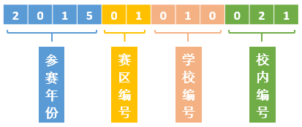
图 1 参赛队号的含义示意图

三、关于论文编号的构成
在竞赛开始以后，一旦参赛队确定了选题，则该参赛队的论文编号就已确定。论文编号依次由题号（A、或B、或C、或D，一律用大写半角字母）、参赛队号、半角下划线“_”和三个队员的姓名（队员之间用半角下划线“_”连接）构成。注意，该论文编号将作为参赛队论文识别的唯一标识，参赛同学务必牢记，并准确书写。
例如：参赛队“201501010021”由“张三”、“李四”和“王五”三位队员组成，选做题目A，则该队的论文编号是：“A201501010021_张三_李四_王五”。论文编号的含义如图2所示。
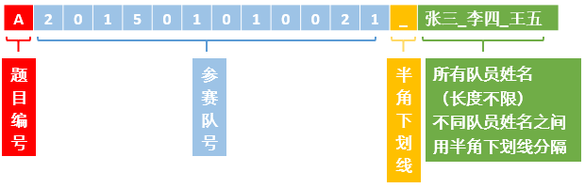
图 2 论文编号的含义示意图

四、关于论文的提交
1. 在竞赛结束（今年是2015年9月14日8：00）前，各参赛队将电子版论文严格按论文编号要求命名，并登陆http://mcm.dayainfo.com在线提交。（注：全国组委会原定的邮箱cumcm_solutions@163.com不再接收论文电子版。）
同时，按所在赛区的要求提交给赛区组委会，以备核查。
2. 纸质版论文：在竞赛结束（今年是2015年9月14日8：00）前，各参赛队按照《全国大学生数学建模竞赛论文格式规范》中的要求打印纸质论文，并将纸质版论文提交所在学校，由学校统一汇总、核对后送赛区组委会（接收纸质版论文的方式及截止时间由各赛区组委会决定）。
说明：如赛区组委会另有要求（如部分赛区不要求参赛队提交纸质版论文，而由赛区组委会代为打印），则按赛区组委会的要求执行。
3. 电子版论文：电子版论文包括参赛论文和支撑材料两部分，分两个文件分别命名。
（1）参赛论文：除不能包含承诺书和编号专用页外，必须与纸质版内容一致。文件格式只能为Word或者PDF格式之一（文件后缀必须是doc，docx或者pdf之一，不要压缩）。
（2）支撑材料：包括用于支撑参赛论文中结果、结论的所有必要文件，可由参赛队员自行决定，通常应包含程序、数据、参考文献等。请使用WinRAR压缩为一个文件，并以图3所示的方法命名。例如：参赛队201501010021的压缩文件名为“A201501010021_张三_李四_王五_支撑材料.rar”（如图3所示）。
注意：压缩工具请务必使用通用的WinRAR，不要使用其他压缩工具。

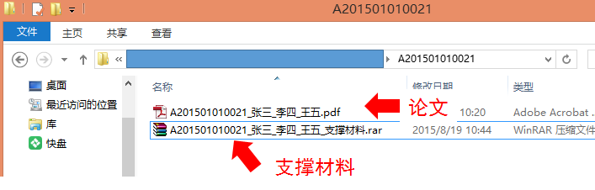
图 3 电子版论文文件示意图

说明：1. 如有疑问，请联系全国组委会设立的支持邮箱：cumcm_solutions@163.com。（此邮箱不再接收论文电子版。）
2. 本办法如有修正，将在http://www.mcm.edu.cn和http://mcm.dayainfo.com同时发布更新信息，请注意相关信息。

